**PROJETO INDIVIDUAL**

**1ºSEMESTRE**

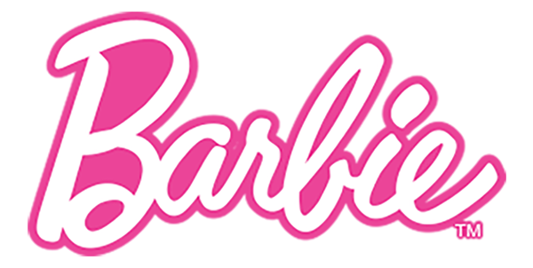

**JORDANA MACEDO SANTOS**

**1ADS-A**

**PROJETO INDIVIDUAL - BARBIE**

Na década de 50, uma empreendedora feminista chamada Ruth Handler, cofundadora da Mattel Inc. (companhia estadunidense de brinquedos), desenvolveu uma boneca de plástico, com aparência jovem e fashion. A inspiração surgiu, após Ruth, observar que sua filha Bárbara, adorava trocar as roupas de suas bonecas de papel.

A boneca, nomeada como Barbie, foi lançada em 9 de março de 1959, em uma feira de Nova York, com um corpo de top model, contendo acessórios e roupas da última moda. Em sua primeira versão, vestia maiô listrado, óculos e brincos de argola e desde então vem ganhando versões customizadas.

Com seu grande sucesso, Barbie, se tornou uma personagem e teve sua primeira criação cinematográfica. Em 1987 foram lançados dois longas “Barbie, a Estrela do Rock”, onde Barbie e sua banda decidem fazer um show no espaço e acabam viajando para 1959, ano em que a boneca foi lançada e no mesmo ano foi lançado *“*Barbie e Sensações: Voltando Para a Terra do Rockin’*”* que continua a história do anterior.

Em 1980 a Mattel lançou a coleção Diversidade contendo sua primeira Barbie negra, italiana etc. “Inspirar e nutrir o potencial ilimitado em cada garota” é a frase que estampa o hall de entrada na sede da fábrica.

A empresa manteve a ideia inicial de Ruth, que queria passar a mensagem, por meio da boneca, que as mulheres poderiam ser o que quisessem ser. Em seis décadas, Barbie já contava com mais de 180 profissões, incluindo cargos predominantes pelo sexo masculino.

Pensando no reconhecimento e fãs que a Barbie conquistou no decorrer dos anos, desenvolvi um site estilo blog, contando informações e curiosidades sobre a boneca mais famosa do mundo.

**OBJETIVO**

O objetivo do projeto é compartilhar com o usuário do site, informações, curiosidades e notícias sobre a Barbie, além de proporcionar uma experiência e interação.

**JUSTIFICATIVA**

Barbie se tornou uma marca reconhecida mundialmente, está entre as 100 marcas, mais famosas do mundo, sua diversidade atingiu diversos fãs e vem crescendo cada vez mais. Pensando nisso desenvolvi o site estilo blog para proporcionar aos fãs da boneca uma experiência positiva.